山东交通学院硕士研究生导师简介表
导师姓名 | 吴芷红 | 性 别 | 男 | 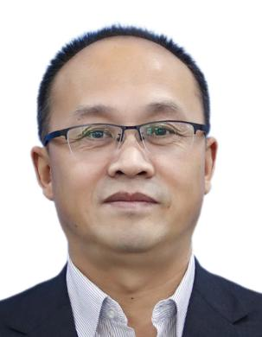
出生年月 | 1973.9 | 职 称 | 副教授
学历、学位 | 本科、硕士 | 所在单位 | 汽车工程学院
学科专业 | 交通运输
研究方向 | 汽车轻量化设计、有限元分析
电子邮箱 | wuzh@sdjtu.edu.cn
个人简历  学术成果简介 | 吴芷红，1973 年 9 月出生，副教授，机械电子工程工学硕士，硕士研  究生导师。2020 年度济南市高层次人才；中国汽车工程学会会员；山东省  汽车维修与检测行业协会副秘书长；丰田 Team21 二级培训师；内燃机与动  力装置期刊审稿专家。授权发明专利 12 项，主持教育部产学合作协同育人  项目 1 项，主持山东省科学技术厅山东省科技型中小企业创新能力提升工程项目1项，中国电子劳动学会教育改革发展课题 1 项，横向科研课题4项，纵横向项目到账经费 138 万元；发表论文 7 篇。  目前从事科学研究工作：  以动力机械新理论、新结构、新工艺等应用基础研究为依托，采用试验研究与数值模拟研究等手段，重点研究动力机械设备及其工程应用技术、汽车轻量化设计、安全性能技术等。  发表代表性论文或专利：  副主编教材 2 部；  一种加热数量周期变化热水器，国家知识产权局发明专利，2021.3.26，1/8  一种交替加热振动的锅炉，国家知识产权局发明专利，2021.4.30，1/8  一种交替加热膨胀的热水器，国家知识产权局发明专利，2022.4.8 1/8，  一种多加热器协同启动加热的蒸汽发生器，国家知识产权局发明专利，2022.4.8，1/8  远程控制温度差切换加热的蒸汽锅炉，国家知识产权局发明专利，2022.2.8，3/9  科研成果及奖励：  1.纵向课题，教育部产学合作协同育人项目：人工智能驱动的智能网联汽车测试系统建设，主持，结题。  2.纵向课题，科学技术厅山东省科技型中小企业创新能力提升工程项目：燃气加热-喷涂浸润式智能3PE防腐生产线研制，主持，在研。  3.横向课题，SZ086 重型载货汽车半主动悬架系统研发，主持，结题。  4.横向课题，整车液压系统防倾翻技术研发，主持，结题。  5.SZ086 重型载货汽车半主动悬架系统研发，山东省汽车维修与检测行业协会科学技术进步二等奖，2020.12,1/2  6.产教融合背景下的校企合作新模式研究，山东省汽车维修与检测行业协会教学成果二等奖，2020.12,1/2  7.优秀科技创新指导教师，山东省科协、教育厅、团省委、发改委、工信厅、人社厅，2019.12，1/1

